Il progetto “Mobilità gratuita” promosso dall’Assessorato Comunale alle Politiche Sociali in collaborazione con la ASTRA Cooperativa ha consentito, grazie alla sponsorizzazione di tanti operatori economici brandizzesi, la concessione in comodato d’uso gratuito di un veicolo idoneo al trasporto di persone svantaggiate e attrezzato con elevatore per il trasporto di n. 1 sedia a rotelle per disabili, da destinare ad attività sociali comunali ed a servizio dell’Associazione di Volontariato “Una Finestra su Brandizzo”

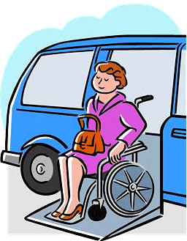



COMUNE DI BRANDIZZO
Assessorato alle Politiche Sociali

CERIMONIA DI CONSEGNA DELL’AUTOMEZZO

SABATO 16 NOVEMBRE 2013
ORE 10,30 PIAZZA CARLO ALA

A seguire piccolo rinfresco nella Sala del Consiglio Comunale

Tutta la cittadinanza è invitata a partecipare

